苍溪县召开2017年农机购置补贴政策培训暨廉政
警示教育会议
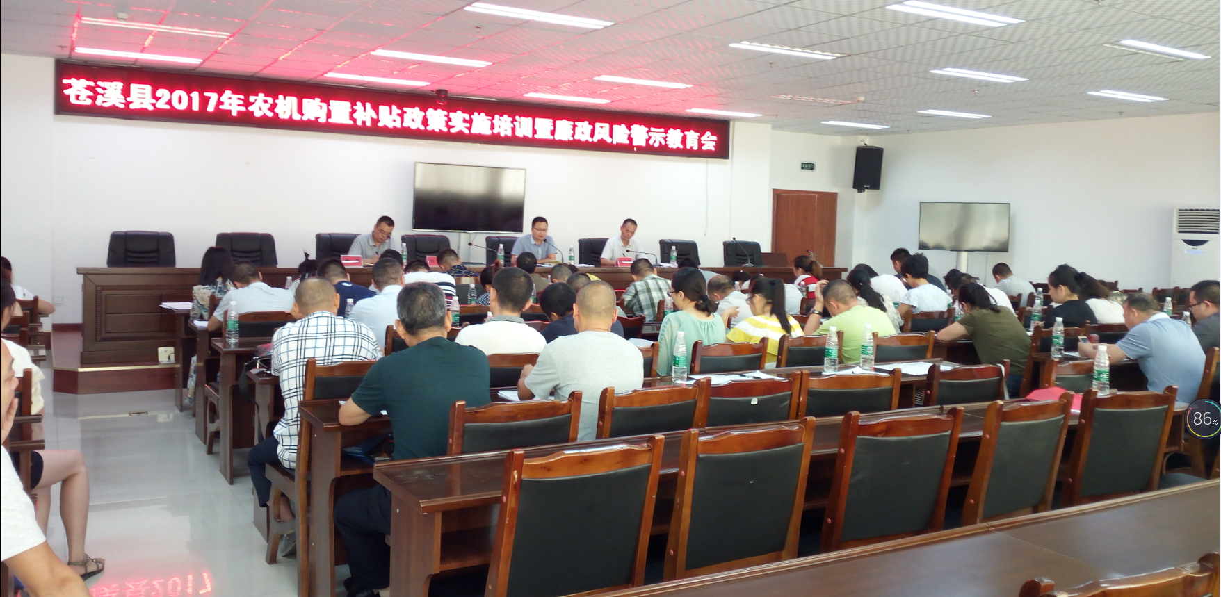
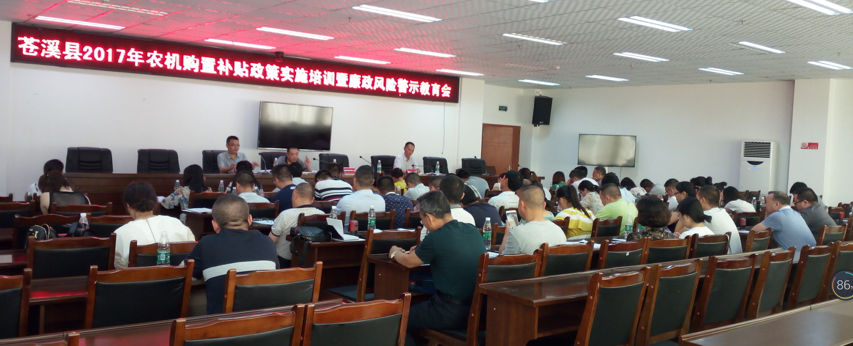
7月28日，苍溪县农业局组织召开了2017年农机购置补贴政策培训暨廉政警示教育工作会议。全县39个乡镇农机专干、县域内产销企业负责人、县农业局相关股室负责人、农机管理股全体干部等80余人参加了会议。
会上，农机管理股李晋同志带领大家学习了2017年省、市有关农机购置补贴工作文件及相关会议精神，解读了我县2017年农机购置补贴相关政策，安排了我县下半年农机购置补贴工作。县农业局监察室主任何勇从加强自我约束、落实部厅规定、建立预警机制和细化工作责任等方面进行了廉政警示教育培训。县农业局农机管理股股长冯子军组织参会的各乡镇和农机产销企业负责人签订了《苍溪县2017年农机购置补贴政策实施工作责任书》和《苍溪县农机产销企业实施农机购置补贴项目承诺书》。最后，县农业局副局长李文夫结合当前工作讲了四点要求：第一，强化宣传，搞好引导。各乡镇农技站要在8月10日前至少组织召开一次农机购置补贴工作专题会，各企业至少要制作一副农机购置补贴宣传标语。第二，规范操作，严格程序。各乡镇农技站、产销企业要严格执行《苍溪县农业局关于进一步做好2017年农机购置补贴政策实施工作的通知》（苍农[2017]97号）文件精神，公开、公平、公正的实施农机购置补贴项目。第三，加强监管，严肃纪律。农机管理股购补工作人员和各乡镇农机干部要严格执行部、省规定，切实加强监管。第四，搞好服务，培育典型。各乡镇农机专干要搞好工作指导，各企业要增强服务意识、诚信经营，各单位要借助农机购置补贴项目实施培育出一批有理想、懂管理、会经营的农机大户或农业（机）专业合作社，从而加快推进我县农机化发展进程。

